Муниципальное бюджетное общеобразовательное учреждение
Дзун-Хемчикского района Республики Тыва
«Средняя общеобразовательная школа №2 города Чадан»

Справка
Отчет о месячнике по профориентационной работе
в «средней общеобразовательной школе №2 г.Чадан»
в Дзун-Хемчикском кожууне
на 2020-2021 уч.г.

Дата проведения: с 09 по 25 ноября 2020г.
На основании приказа Управление образования администрации Дзун-Хемчикского кожууна на ноябрь месяц 2020г., организовать месячник по профессиональной ориентации среди учащихся 8-11классы.
Целью месячника по профориентации являлась:
- Создание условий для развития самостоятельной, активно развивающейся творческой
личности, способной к адаптации и самореализации в обществе;
Задачи:
- создать условия для осознанного профессионального самоопределения учащихся в соответствии со способностями, склонностями, личностными особенностями, потребностями общества, района в кадрах, формирование способности социально-профессиональной адаптации в обществе;
- способствовать проектированию подростками жизненных и профессиональных
планов, идеалов будущей профессии и возможных моделей достижения высокой
квалификации в ней.
С учетом психологических и возрастных особенностей школьников можно выделить следующие этапы профориентационной работы:
8-9 классы: уточнение образовательного запроса в ходе факультативных занятий и других курсов по выбору.
10-11 классы: обучение действиям по самоподготовке и саморазвитию, коррекция профессиональных планов, оценка готовности к избранной деятельности.
Для достижения поставленных целей были использованы следующие формы:
- классные часы;
- тестирование профессиональных намерений по методике Климова;
- тренингов;
- беседы;
В анкетировании по профориентационной работе участвовали учащихся 9 -11 классов. Анкетирования учащихся, проведенные в школе, показывают, что наиболее популярными профессии связанные с профессией человек-человек, человек-природа, человек - художественный образ, человек-техника.
Стали традиционными классные часы по профориентации, проводимые в классных коллективах начиная со средней школы. Учащиеся знакомились с миром профессий.
В результате тренингов с психологом «Правильный выбор» учащиеся 9 и 11 классов узнали правила выбора профессии и пути получения профессий.
Во время недели профессиональной ориентации была организована встреча с инспектором ОУУП и ПДН МО МВД РФ Дзун-Хемчикский Ондар А.В,. Также с работником МЧС и врачами была встреча с 8-11кл. Ребята с интересом задавали им интересующие вопросы по поступлению учебные заведения.
Классными руководителями в течение месячника проводились классные часы о разновидностей профессий и отслеживание интернет ресурсов профориентаций. Также было проведено конкурс рисунков по профориентации для 1-7кл и конкурс сочинений для 8-11кл.
№ | Охват детей |  |  |  |  | Охват родителей | Охват педагогов
№ | Общий охват | ВШУ | ПДН,  КДН | Опекаемые | ОРВО | Охват родителей | Охват педагогов
1 | 95 | 5 | 1 | 7 | 11 | 0 | 5

Наименование 00: МБОУ «СОШ №2 города Чадан».
Педагог-психолог: Ховалыг Аржана Аржаалаевна
Результаты методики определения типа будущей профессии (Климова Е.А.)
Классы | Общее количество учащихся | Количество учащихся прошедших тестирование | Человек - природа | Человек -техника | Человек -человек | Человек знаковая система | Человек художественный образ
8 «а» | 18 | 18 | 3 | 5 | 2 | 2 | 6
8 «б» | 21 | 20 | 4 | 5 | 5 | 3 | 3
9 «а» | 22 | 22 | 3 | 3 | 5 | 4 | 7
9 «б» | 18 | 17 | 3 | 1 | 6 | 4 | 3
11 | 14 | 14 | 3 | 4 | 3 | 2 | 2
 | 93 | 91 | 16 | 18 | 21 | 15 | 21

Вывод:
На основании вышеизложенного можно утверждать, что запланированные мероприятии были проведены и месячник «Профессиональной ориентации учащихся» прошла успешно. Учащиеся приняли активное участие во всех соревнованиях. Не выявилось затруднение со стороны учителей и учащихся. Поставленные цели и задачи решены.

приложение
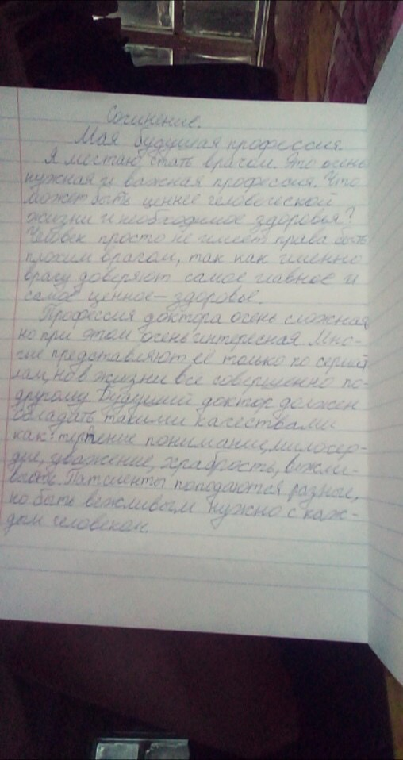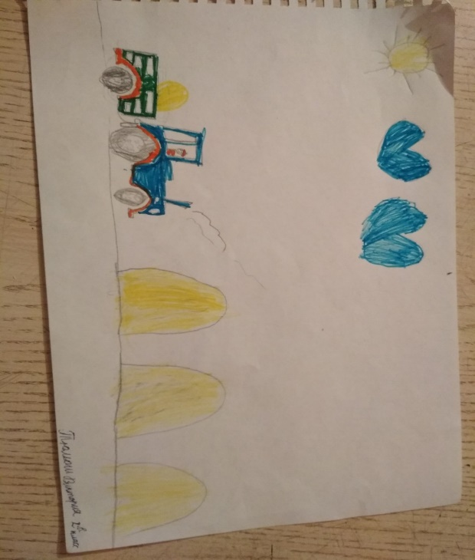
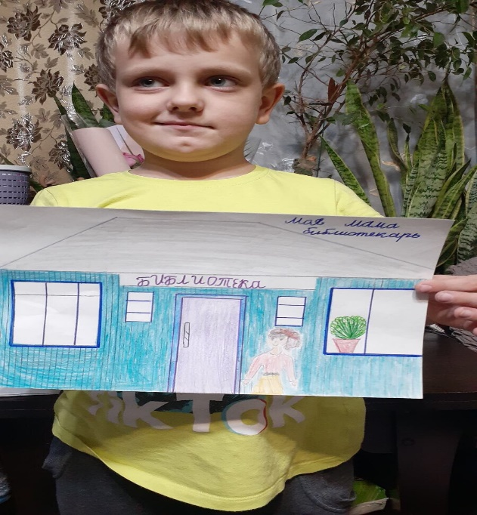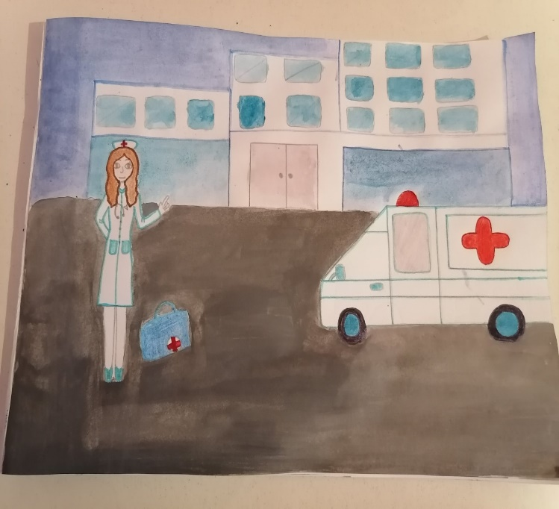
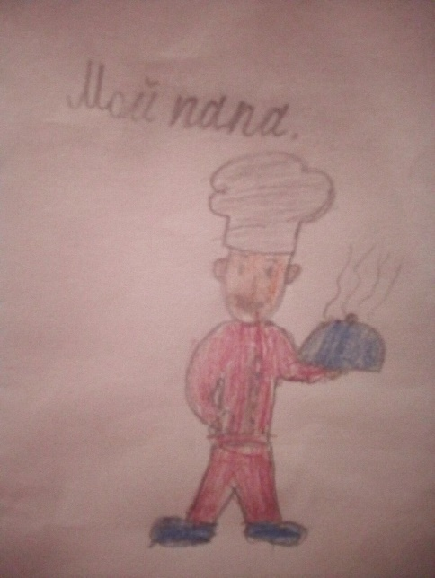
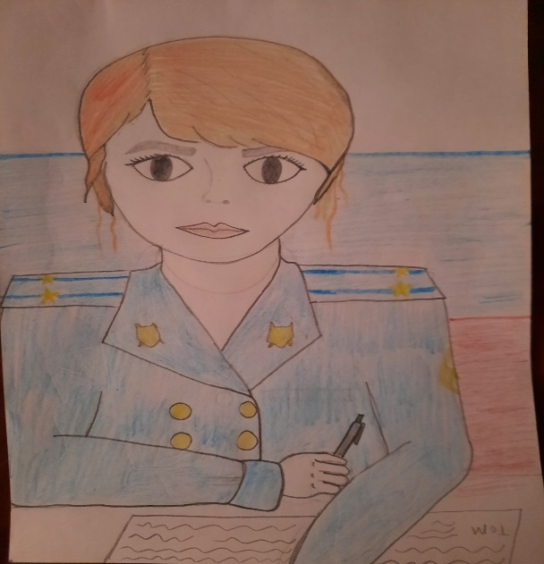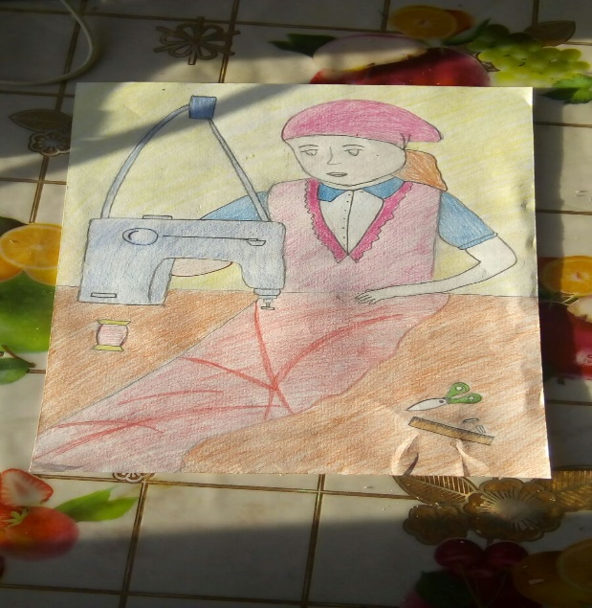

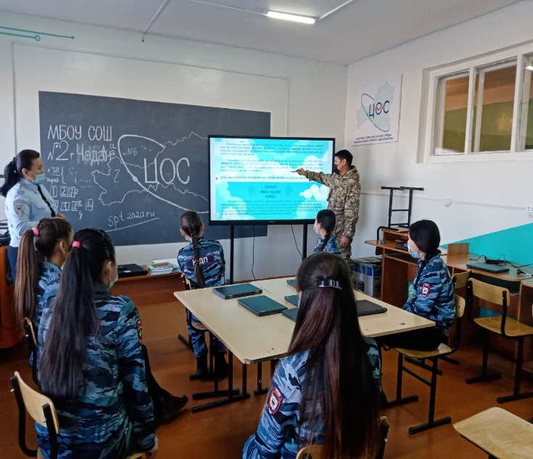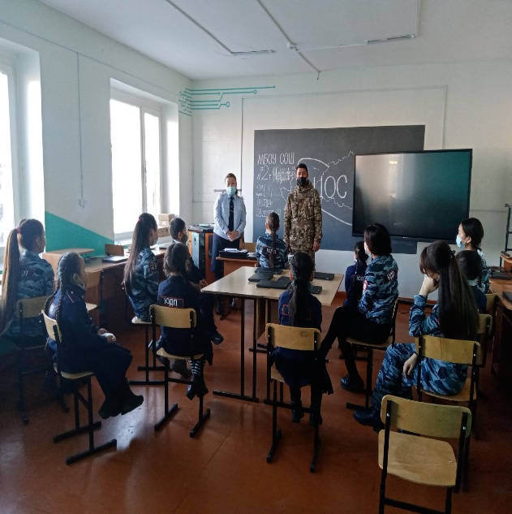
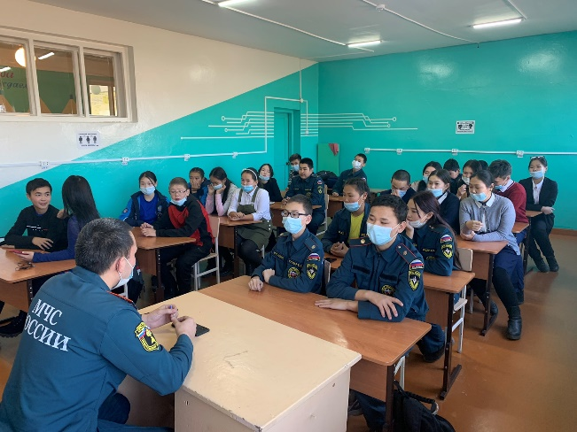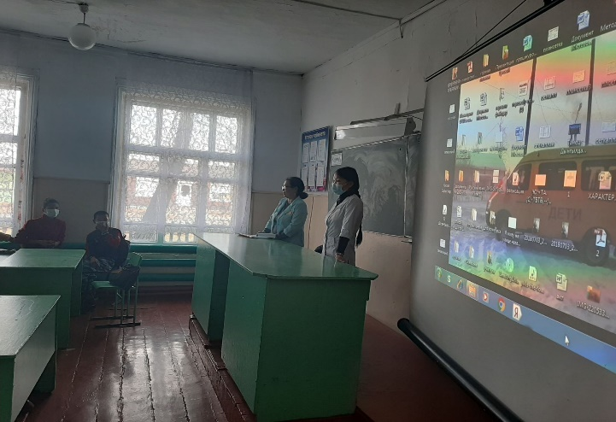
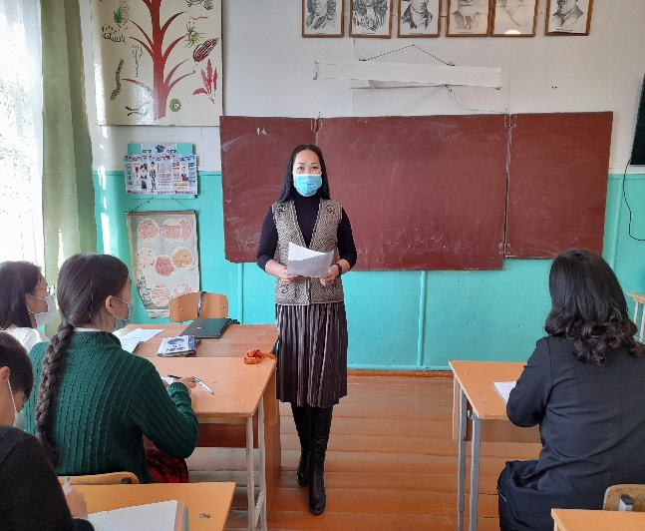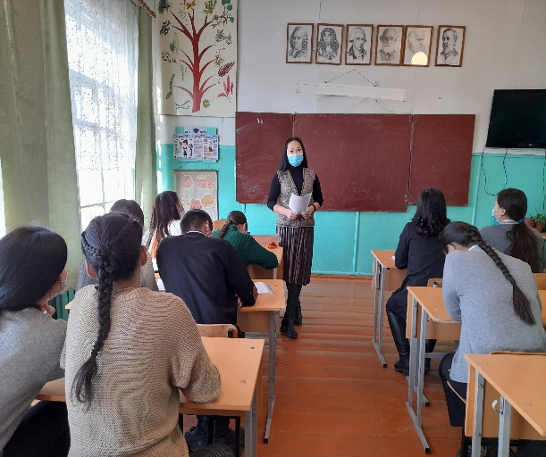
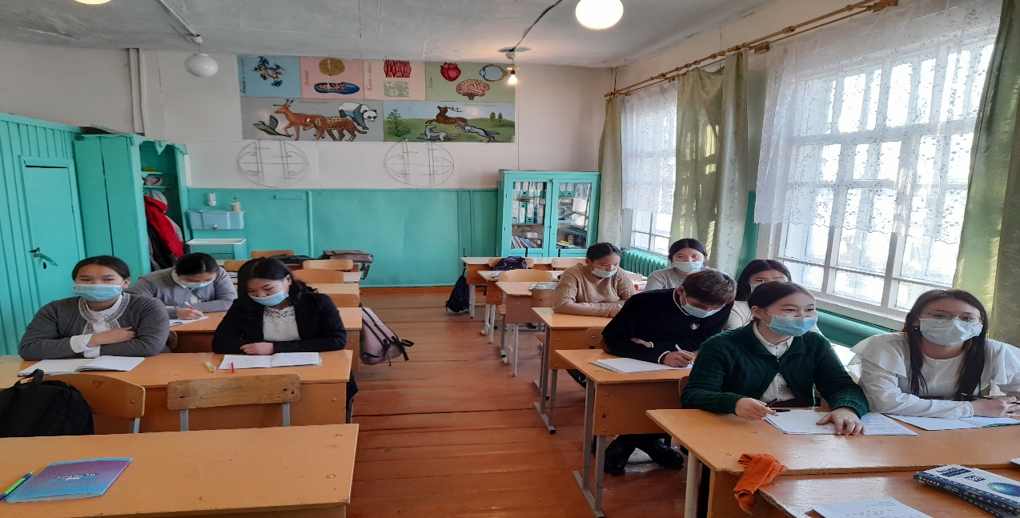

Исп. Педагог-психолог Ховалыг А.А/Ховалыг/
(Справку составил: педагог-психолог Ховалыг А.А/Ховалыг/ (25.11.2020г.)

